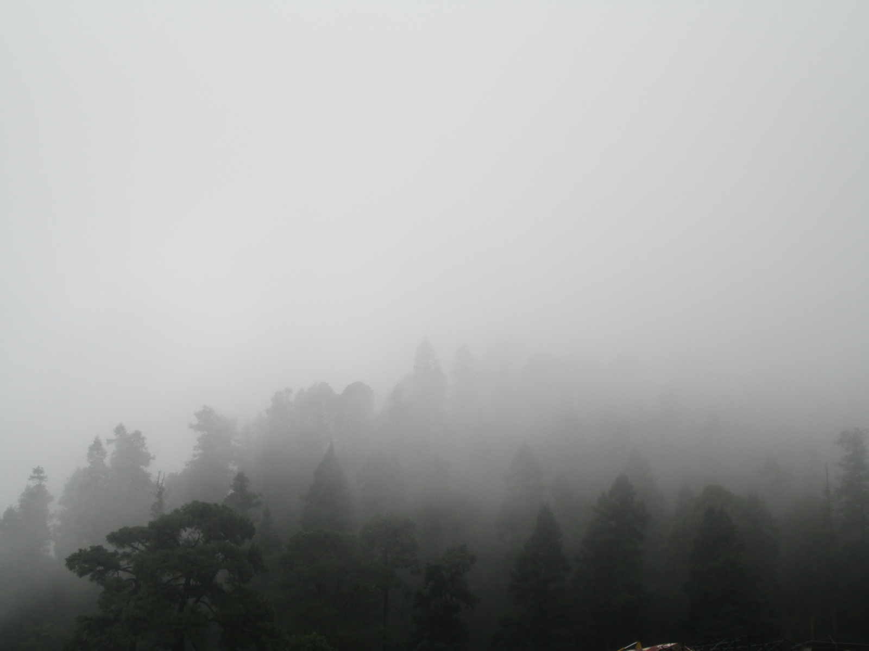

El espíritu del monte y los guardianes de la vida

Isabel Pérez León

Basado en un relato de tradición oral de Guerrero, Santiago de Anaya, Hidalgo.

Contado por el Sr. Félix Pérez Acosta

Cuentan los abuelos que en el monte de Pothe, en el pueblo de Guerrero, Hidalgo, hay muchas piedras que la gente conoce como “Ya Sanjuä” o Sanjuanes, que son las que ayudan al Espíritu del Monte a cuidar todo lo que tiene vida.

“Ya Sanjuä” dicen los abuelos, son piedras que caminan y andan por todos lados, son los Guardianes del Monte, ellos cuidan los magueyes, los mezquites, los nopales, los pirules, las flores y todos los animalitos silvestres. Si alguna persona no cuida el monte, los Sanjuanes les hacen una travesura, les mandan una enfermedad o un castigo, porque es del monte de donde los ñhähñus toman sus alimentos para comer y el monte se debe respetar.

La gente de Pothe dice que antes ahí brotaba agua, era un manantial. ¡Ahí vivía el Espíritu del Monte! Por todos lados, donde andaba el Espíritu del Monte brotaba la vida; había muchos árboles frutales, plantas medicinales, garambullos, tunas y magueyes. El cerro les daba a todos de comer, leña para cocinar y madera y pencas de maguey para construir sus casas.

Antes de cortar un mezquite, nopales y garambullos o matar a un animalito para comer, los ñähñus pedían permiso y ofrendaban al Espíritu del Monte, y este generoso ofrecía sus alimentos y producía más. Había comida incluso para los forasteros que pasaban por el cerro rumbo al Mezquital. Los caminantes cortaban su frutita y descansaban bajo la sombra de los mezquites para comerla.

Cuando la fruta se caía de los árboles, los ñähñus la dejaban en el suelo; “es ofrenda para los Sanjuanes” decían, “para que el Espíritu y los Guardianes del Monte estén contentos y se siga dando fruta”.

Cuando los ñhähñus cortaban árboles, fruta, flores y plantas o cazaban animales del cerro sin pedir permiso al Espíritu del Monte, los Guardianes del Monte se enojaban y los castigaban con un mal aire o con una caída estrepitosa. Parar curarse del mal aire, decían los abuelos, había que ponerles una ofrenda a los Guardianes del Monte, los Sanjuanes sólo se contentaban si les ponían dulces, galletas, aceite, flores y panes.

Antes, la gente respetaba al cerro, el agua y la vida. El Espíritu y los Guardianes del Monte vivían contentos con la gente. Pero llegó un día en que un señor mató al Espíritu del Monte. Era una mañana en que el padre sol brillaba intensamente, las nubes y el cielo sonreían con tranquilidad. El manantial lucía con toda su dignidad y saludaba al señor ofreciéndole su frescura para quitarle la sed. El señor no sabía que todo lo que vemos en el monte tiene vida, hasta las piedras, “Ya Sanjuä”.

Todo, todo lo que existe en el cerro lo podemos tomar para comer, pero antes de sacrificar a un animalito debemos pedir permiso y agradecer al Espíritu del Monte. Eso, el señor no lo sabía y salió a cazar sin ningún respeto por la vida. Estando en el monte vio a una ardillita que estaba comiendo. Sigilosamente, el cazador se subió a un mezquite para esperar el momento de dispararle.

De pronto todo el monte se llenó de los colores del arcoíris, los pajaritos entonaron su mejor canto, y las mariposas mostraron sus colores más hermosos. El manantial se tornó de un azul indescriptible y de él surgió el Espíritu del Monte quien hablando en hñähñu le dijo al cazador:

“Es muy cierto que yo te doy todo para comer, te doy magueyes para que tengas pulquito, ixtle para que hagas tus ropas y ayates, quiote para que comas, pencas para que hagas tu casita, animalitos que puedes comer una vez al año, pero también es cierto que tú no me das nada, no cuidas mi casa, te olvidas de tu lengua hñähñu, te olvidas de tu pasado, te olvidas de tus ancestros, te olvidas de mis piedras, Ya Sanjuä, que son las que cuidan la vida del monte. Por favor no olvides que yo vivo en tu palabra”.

El cazador escuchó esa hermosa voz, pero no entendió nada porque no sabía hñähñu, la lengua de sus abuelos, el idioma del Espíritu del Monte. Aterrado disparó y de un solo tiro le cortó la cabeza. Fue así que el Espíritu del Monte murió.

Hoy en día “Ya Sanjuä” poco a poco están desapareciendo, la gente ya no los venera, no les ofrenda, el monte se secó, las lluvias no quieren venir y las milpas se riegan con aguas negras porque el temporal ya no deja espigar el maíz, se secaron los magueyes y el polvo de la sequía está enterrando las piedras de río. Desde la muerte del Espíritu del Monte, mi pueblo Pothe, es un desierto lleno de vida.

Dicen los abuelos que el Espíritu del Monte era un animal muy grande que cambiaba de forma y salía del manantial como un remolino de agua, con colores que nunca más se han vuelto a ver en el Valle del Mezquital, ni en los más bellos atardeceres de lluvia con arcoíris.